Cenová nabídka nábytku – ZŠ Vojtěšská Praha 2

  

 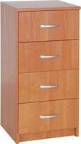

Ukázka knihoven:

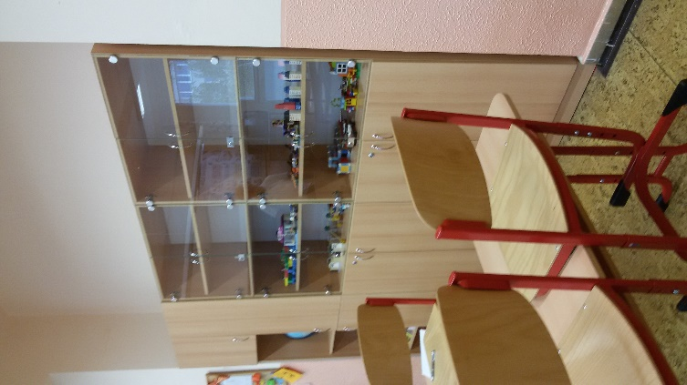

|  |  |  |  |  |  |
| --- | --- | --- | --- | --- | --- |
| Položka | ks | Cena za ks bez DPH | Cena celkem bez DPH | DPH 21% | Celkem včetně DPH |
| Skříňka s posuvnými dveřmi  Výška 133, šířka 80, hloubka 40 | 1 | 4442,00 | 4442,00 | 932,80 | 5374,80 |
| Skříňka policová  Výška 75, šířka 45, hloubka 40 | 1 | 2535,00 | 2535,00 | 532,40 | 3067,40 |
| Skříň prosklená ze dvou částí  Spodní část 3 ukládací úrovně,  dvířka, vrchní část prosklená 2 ukládací úrovně celková výška 200, šířka 80 cm, hloubka 40 cm  obě části uzamykatelné | 3 | 7050,00 | 21150,00 | 4441,50 | 25591,50 |
| Stůl 70x130 | 1 | 2795,00 | 2795,00 | 587,00 | 3382,00 |
| Kontejner vrchní zásuvka uzamykatelná výška 58, šířka 40, hloubka 55 | 2 | 5250,00 | 10500,00 | 2205,00 | 12705,00 |
| Skříňka s posuvnými dveřmi výška 90 cm, šířka 120 cm, hloubka 35 cm | 1 | 4331,00 | 4331,00 | 909,50 | 5240,50 |
| Skříňka s posuvnými dveřmi výška 70 cm, šířka 100 cm, hloubka 40 cm | 1 | 3887,50 | 3887,50 | 816,40 | 4703,90 |
| Vestavěná skříň s dveřmi výška 230 cm šířka 103 cm hloubka 45  Může být ze dvou částí. Celou olištovat. Za skříní je klika, bude třeba vyříznout otvor | 1 | 6643,00 | 6643,00 | 1395,00 | 8038,00 |
| Komoda výška 110, šířka 60 cm,  Hloubka 39 | 1 | 5937,00 | 5937,00 | 1246,80 | 7183,80 |
| Kontejner vrchní zásuvka uzamykatelná výška 58, šířka 40, hloubka 55 | 1 | 5250,00 | 5250,00 | 1102,50 | 6352,50 |
| Doprava a manipulace | 1 |  | 1500,00 | 315,00 | 1815,00 |
| Celkem |  |  | 68970,50 | 14483,90 | 83454,40 |

Vše buk westfallen

V Praze dne 5.2.2018